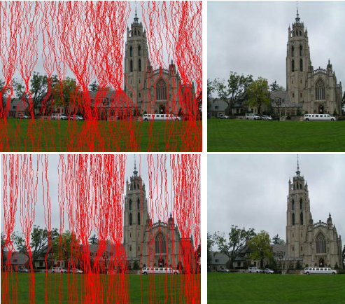

Seam carving

content-aweare resizing

Alexandru Banu | Computer Vision | 11.10.2018

# Micsorarea latimii

Micsorarea latimii a fost realizata pe imaginea *“castel.jpg”* prin stergerea a 50 de pixeli folosind pe rand selectarea aleatoare, greedy si dinamica a drumului de eliminat. In cazul eliminarii de drumuri aleatoare, asa cum este de asteptat, sunt eliminate pixeli si din continutul important (cu energie mare) al imaginii. O strategie greedy prezinta o imbunatatire, insa in continuare se poate observa ca drumurile alese taie din norii prezenti in imagine, adica din continut. In final, selectarea dinamica a drumului prezinta cel mai bun efect, eliminand partea din dreapta a pozei ce prezinta continut uniform.

Figure 1 - Rezultatele obtinute pentru castel.jpg. In ordine: imaginea initiala, imaginea obtinuta prin selectare aleatoare, greedy si dinamica a drumului.

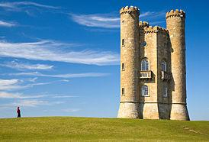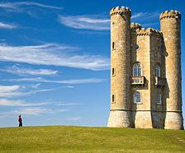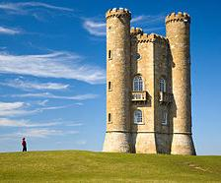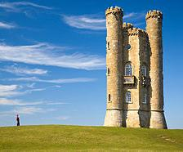

# Micsorarea inaltimii

Micsorarea inaltimii a fost realizata pe imaginea *“praga.jpg”* prin stergerea a 100 de pixeli folosind pe rand selectarea aleatoare, greedy si dinamica a drumului de eliminat. In cazul de fata, spre deosebire de imaginile anterioare, strategia greedy da un rezultat mai slab decat cea de selectare aleatoare a drumului. In cazul strategiei greedy, aceasta gaseste o zona de inceput cu energie mica, insa care pe parcurs spre jumatatea imaginii ajunge intr-o zona cu energie ridicata pe care nu o poate evita si decupeaza astfel din elementele importante ale imaginii, in special din acoperisul turnului central. Selectarea dinamica a drumului prezinta ca si adineauri cele mai bune rezultate, decupand din continutul uniform (cerul) si lasand neatinse partile cu continut important.

Figure 2 - Rezultatele obtinute pentru praga.jpg. In ordine: imaginea initiala, imaginea obtinuta prin selectare aleatoare, greedy si dinamica a drumului.

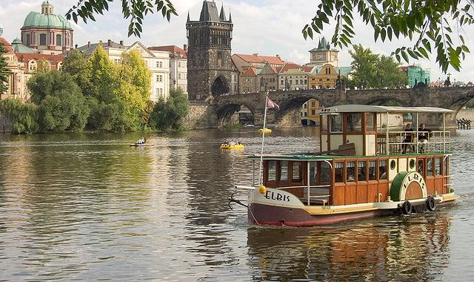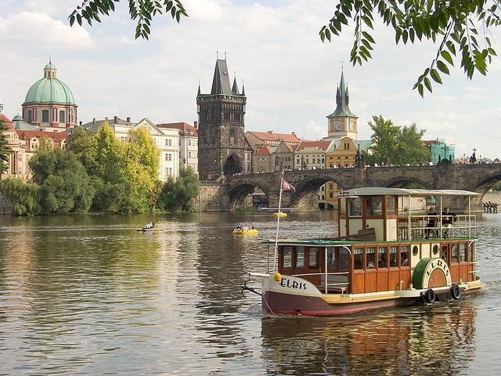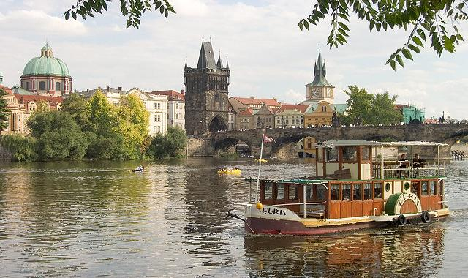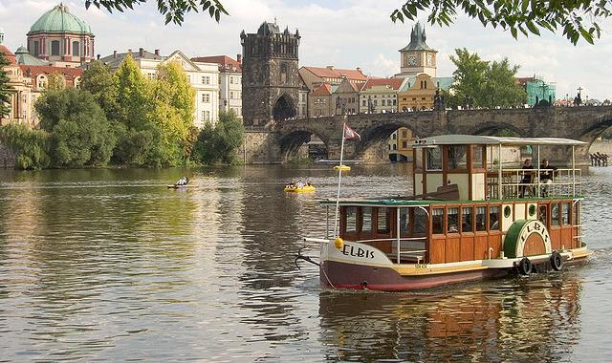

# Marirea imaginii

Marirea imaginii a fost realizata pe imaginea *„delfin.jpeg”* prin marirea inaltimii si latimii cu 50 de pixeli folosind pe rand selectarea aleatoare, greedy si dinamica a drumului de adaugat. La fel ca in cazul micsorarii inaltimii, strategia de alegere aleatoare a drumului genereaza rezultate mai bune din punct de vedere vizual decat cea greedy. Daca la alegerea aleatoare obtinem o deformare usoara a delfinului, in cazul strategiei greedy, in marirea inaltimii se produce un efect de *„smudge”* asupra delfinului, iar in marirea latimii produce un efect de alungire in partea stanga a apei. Alegerea dinamica a drumului genereaza cele mai bune rezultate.

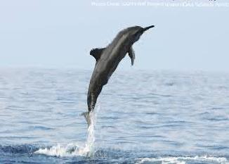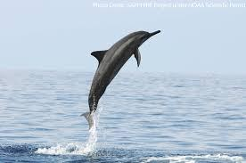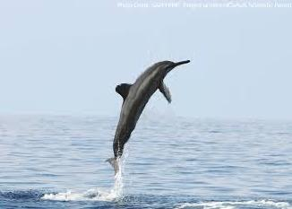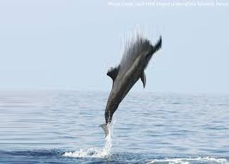

Figure 3 - Rezultatele obtinute pentru delfin.jpeg. In ordine: imaginea initiala, imaginea obtinuta prin selectare aleatoare, greedy si dinamica a drumului.

# Amplificarea continutului cu pastrarea dimensiunilor

Amplificarea continutului imaginii a fost realizata pe imaginea *„arcTriumf.jpg”* prin scalarea continutului cu mai multi factori. Asa cum este de asteptat, strategiile de selectare aleatoare si greedy a drumului nu genereaza rezultate bune. In continuare vor fi prezentate doar rezultatele obtinute prin selectarea dinamica a drumului. Se poate observa ca odata ce factorul de scalare atinge un prag suficient de mare (vedeti exemplul pentru factorul .25), algoritmul este fortat sa decupeze din continut, nemaiavand continut uniform de eliminat.

Figure 4 - Rezultatele obtinute pentru arcTriumf.jpg. In ordine: imaginea initiala, imaginea obtinuta prin scalarea cu: .05, .2, .25 a continutului.

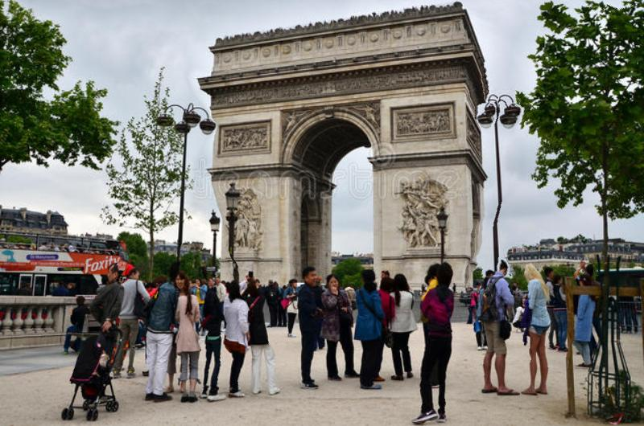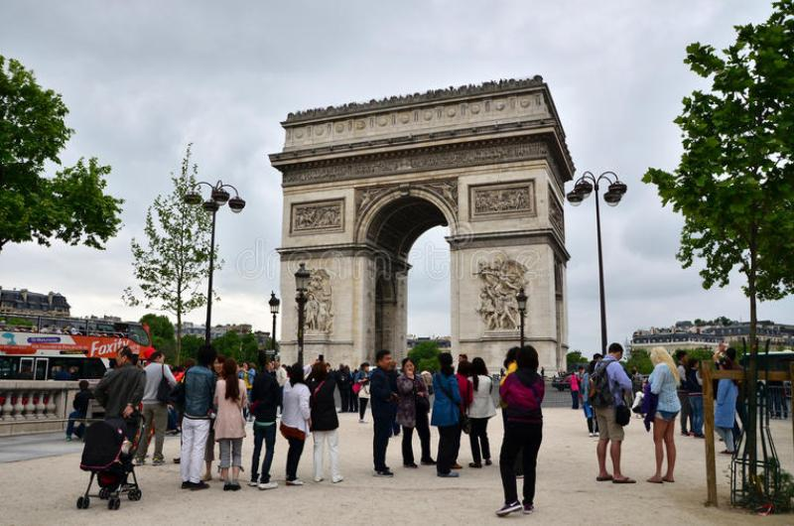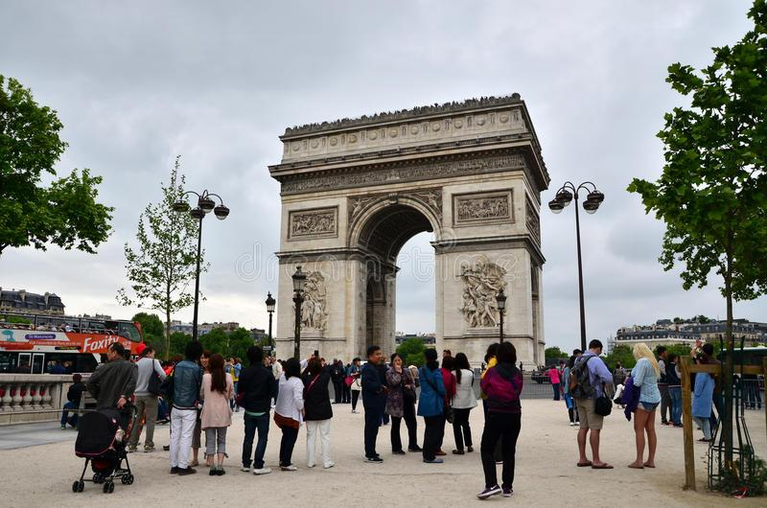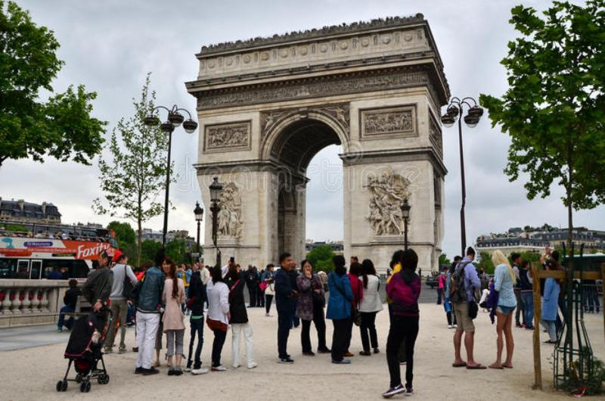

# Eliminarea unui obiect

Eliminarea unui obiect din imagine a fost realizata pe imaginea *„lac.jpg”* pe selectii diferite. Asa cum este de asteptat, strategiile de selectare aleatoare si greedy a drumului nu realizeaza sarcina. In cazul selectarii aleatoare, eliminarea unui obiect din imagine tine doar de probabilitatea de a selecta drumurile necesare din imagine, iar in cazul strategiei greedy tine de probabilitatea de ajunge cu toate drumurile pe pixelii de deasupra celor selectati, astfel ca algoritmul sa aleaga in continuare doar dintre acei pixeli. Pentru fiecare imagine poate fi stabilit in mod determinist daca o strategie greedy poate indeplini sarcina, insa in continuare nu asigura o eliminare optima a celorlalti pixeli astfel incat rezultatul vizual sa fie cat mai bun posibil. Rezultatele prezentate in continuare sunt obtinute prin selectarea dinamica a drumului. Chenarele cu rosu reprezinta selectia facuta, iar cele cu albastru scot in evidenta elemente eliminate odata cu selectia facuta in vederea eliminarii obiectului, elemente care ar fi destul de greu de identificat de altfel, intrucat rezultatele sunt deosebit de reusite si cu cat mai putine artificii vizuale.

Figure 5 - Rezultatele obtinute pentru lac.jpg. In ordine: imaginea initiala si imaginile obtinute prin eliminarea unor elemente din aceasta.

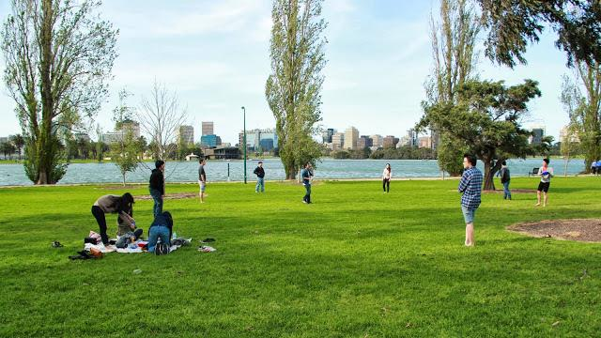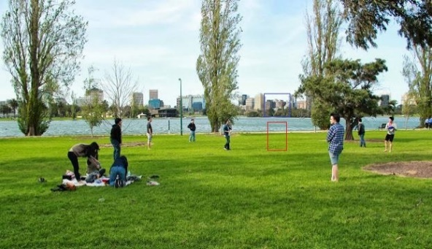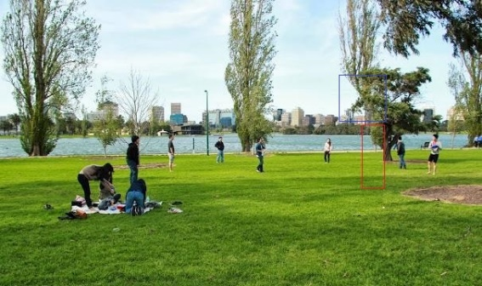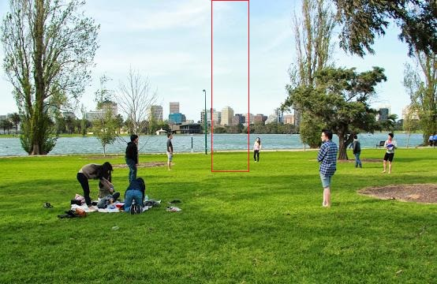

# Exemple proprii

## portrait.jpeg

Urmatorul set de imagini a fost obtinut prin micsorarea latimii cu 100 de pixeli folosind cele trei strategii prezentate si pana acum. Alegerea aleatoare si greedy a drumului nu dau rezultate bune, prima eliminand pixeli din figura si distorsionand astfel chipul, iar cea din urma decupand partea din stanga a portretului cu tot cu chipul persoanei. Alegerea dinamica a drumului confera ca intotdeauna cel mai bun rezultat, decupand doar marginile laterale.

Figure - Rezultatele obtinute pentru portrait.jpeg. In ordine: imaginea initiala, imaginea obtinuta prin selectare aleatoare, greedy si dinamica a drumului.



## butterfly.jpg

Urmatorul set de imagini a fost obtinut prin amplificarea obiectelor din imagine de .2 ori folosind cele trei strategii descrise. In cazul alegerii aleatoare a drumului, rezultatul nu prezinta o amplificare vizibila a obiectului, intrucat drumurile alese respecta o distributie uniforma in cazul alegerii, astfel ca nu exista un criteriu de amplificare care sa restrictioneze aceste alegeri. In cazul strategiei greedy, rezultatul este aproape bun din punct de vedere vizual. Desi algoritmul nu are probleme cu selectarea drumurilor verticale deoarece exista portiuni uniforme de culoare pe margini din care sa aleaga, drumurile orizontale sunt mai greu de ales, astfel ca algoritmul aunge sa elimine din pixelii aripii cu culoare mai estompata ce prezinta o energie mai scazuta. Alegerea dinamica a drumului prezinta un rezultat similar cu cel al strategiei greedy.

Figure - Rezultatele obtinute pentru butterfly.jpg. In ordine: imaginea initiala, imaginea obtinuta prin selectare aleatoare, greedy si dinamica a drumului, cu un factor de amplificare de .2.

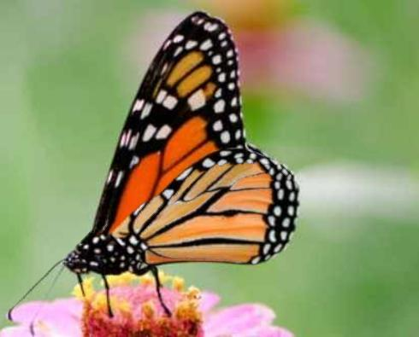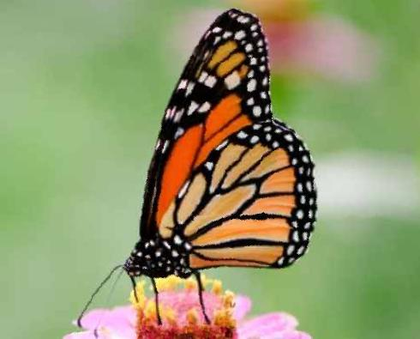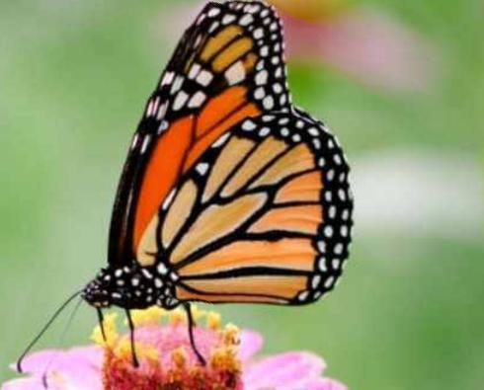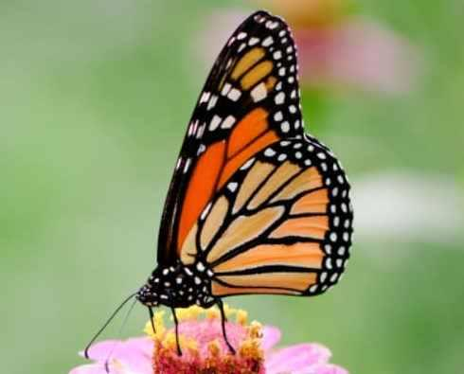

## nature.jpg

Urmatorul set de imagini a fost obtinut prin marirea inaltimii cu 100 de pixeli aplicand cele trei strategii. In continuare, alegerea aleatoare a drumului confera un rezultat destul de bun din punct de vedere vizual, dar nu respecta pastrarea continutului intact, iar strategia greedy din cauza ca gaseste o zona cu energie mica de ineput, spre jumatatea pozei ajunge sa atinga si pixelii cu energie ridicata, astfel ca imaginea rezultata are un efect de *„smudge”* asupra continutului. Alegerea dinamica a continutului are in continuare cel mai bun rezultat.

Figure - Rezultatele obtinute pentru seaside.jpg. In ordine: imaginea initiala, imaginea obtinuta prin selectare aleatoare, greedy si dinamica a drumului.

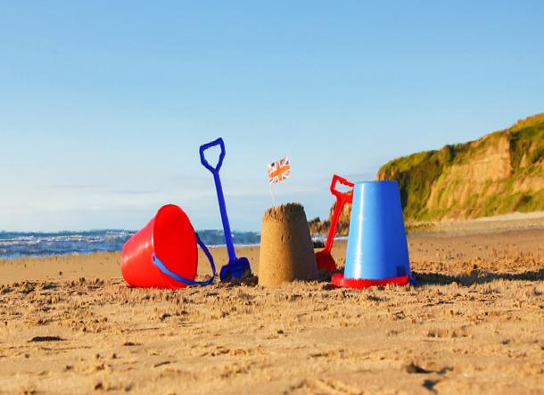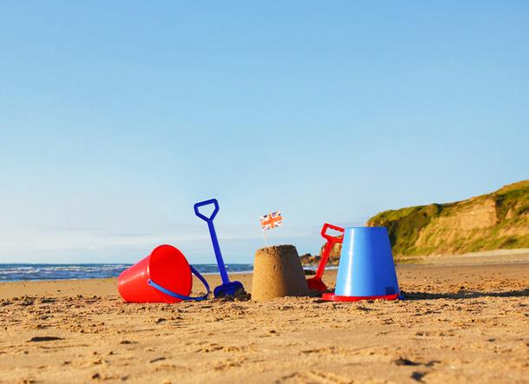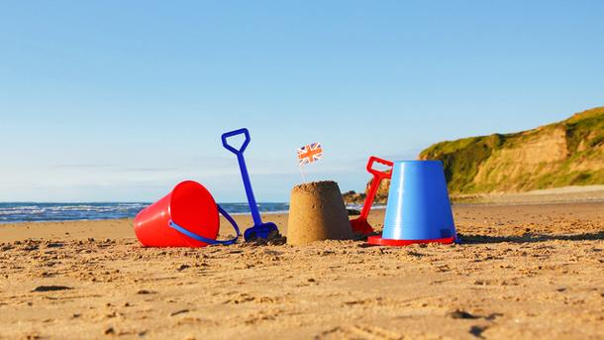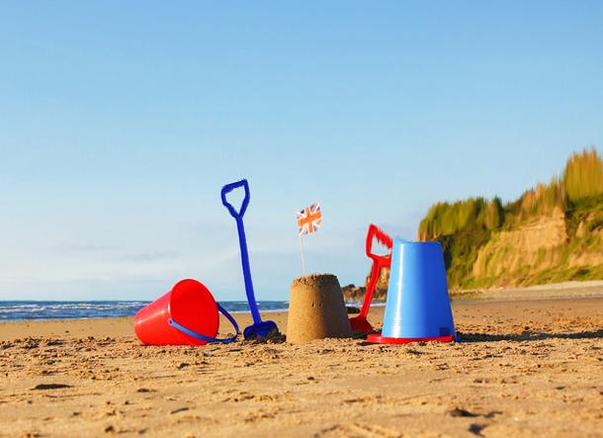

## square.jpg

Urmatorul set de imagini a fost realizat prin micsorarea inaltimii cu 100 de pixeli. De aceasta data, algoritmul de *seam carving* nu poate indeplini sarcina, deoarece imaginea este aglomerata de obiecte cu energii mari, task-ul devenind astfel unul de minimizare a pierderilor unde strategia greedy si dinamica creaza artificii vizuale precum torsionari ale obiectelor din imagine. Pe de alta parte, pentru acest task, alegerea aleatoare a drumului confera un rezultat bun din punct de vedere vizual, eliminand cu aceeasi probabilitate pixeli din imagine, facand aceasta micsorare a inaltimii sa nu produca aproape deloc artificii vizuale, insa produce aceleasi rezultate ca o redimensionare obisnuita, iar noi nu asta ne dorim.

Figure - Rezultatele obtinute pentru square.jpg. In ordine: imaginea initiala, imaginea obtinuta prin selectare aleatoare, greedy si dinamica a drumului.

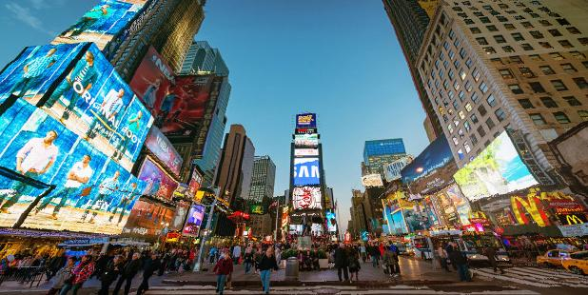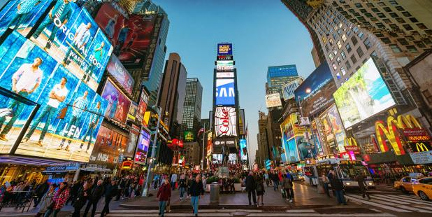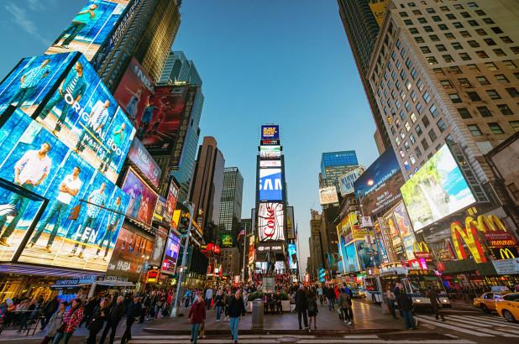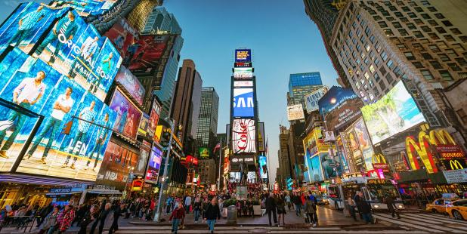

## nature.jpeg

Urmatorul set de imagini a fost obtinut prin marirea inaltimii si latimii cu 100 de pixeli. In afara de alegerea aleatoare a drumului care realizeaza practic un simplu task de rescaling ineficient, celelalte doua strategii prezinta artificii vizuale, precum un efect de *„smudge”* si de alungire asupra marginilor muntelui la intersectia cu cerul sau a reflexiei sale cu apa. Aceasta se datoreaza faptului ca dupa ce algoritmul selecteaza toate drumurile posibile ce contin doar pixeli din cer si din apa, acesta este fortat in continuare sa aleaga portiuni din continut cu un cost cat mai mic, optand pentru frontiera muntelui, iar treptat incepand sa selecteze din ce in ce mai multi pixeli din acesta.

Figure - Rezultatele obtinute pentru nature.jpeg. In ordine: imaginea initiala, imaginea obtinuta prin selectare aleatoare, greedy si dinamica a drumului.

